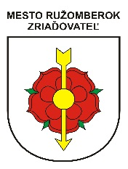
Školská jedáleň pri ZŠ Černová
- Hlinku 8264
034 06 Ružomberok – Černová
jedalen.zsah@gmail.com
044/432 14 02

ZELMIX s.r.o.
Dolné Rudiny1
010 01 Žilina

Objednávame si u Vás nasledovné:

- Zemiaky – 25 kg
- Petržlen – 1 kg
- Uhorky – 1,20 kg
- Karfiol – 2 ks
- Mrkva – 1 kg
- Zeler – 1 kg
- Vňaťka petr. – 1 zv.
- Kapusta kyslá – 2 ks
- Kaleráb mladý – 3 ks

Ďakujeme.

V Černovej, dňa 24. 08. 2021

Anna Pažítková
Vedúca ŠJ

